Hintergrund (Melanie Knappe)
Für den Hintergrund wurden privat Fotos verwendet, um keine Probleme mit Rechten zu bekommen.
Die Auflösungen der Bilder wurden auf 1280*800 Pixel runter skaliert, damit die Größe der Bilder kleiner wird. Das umwandeln wurde mit CorelDraw durchgeführt. Es wurde festgestellt, das Bilder die im JEPG-Format abgespeichert sind eine bessere Qualität haben, als bei anderen Formaten. Daher wurden alle Bilder, bei denen es möglich war, in ein JEPG-Format umgewandelt.
In der Applikation wurden drei verschiedene Hintergrundbilder gewählt.
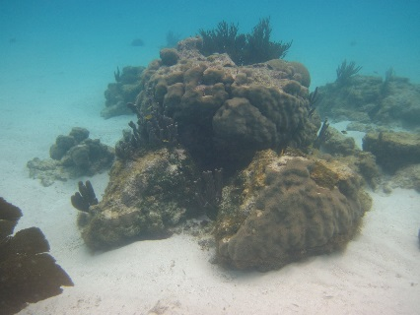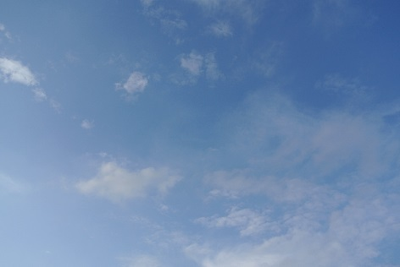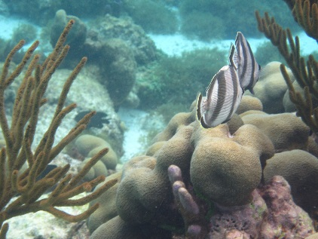
Das erste Bild dient als Hintergrundbild für die Startseite und die Info Page. Die anderen beiden Bilder dienen als Hintergrund in den anderen Ansichten.

